辽宁质监局：二季度LED灯抽查3批次不合格
18日从辽宁省质量技术监督局官网获悉，该局于二季度对辽宁省生产LED灯及灯具产品质量进行了监督抽查，共抽查40批次，不合格3批次。
本次监督抽查依据GB 24906-2010《普通照明用50V以上自镇流LED灯安全要求》、GB 7000.1-2007《灯具第一部分：一般要求与试验》等国家标准及相关要求，对产品的下列项目进行了检验：意外接触带电部件的防护、绝缘电阻、介电强度、灯头温升、外部接线和内部接线、接地规定、防触电保护、绝缘电阻和电气强度、泄漏电流、爬电距离和电气间隙。
本次抽查发现，锦州市圆月照明科技有限公司、大连九久光电制造有限公司、大连华奇电力自动化有限公司等3家企业的3批次产品不符合标准规定，涉及意外接触带电部件的防护项目。
2015年辽宁省LED灯产品质量监督抽查不合格名单
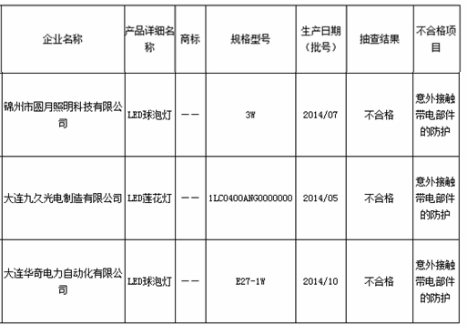

来源：中国质量新闻网

